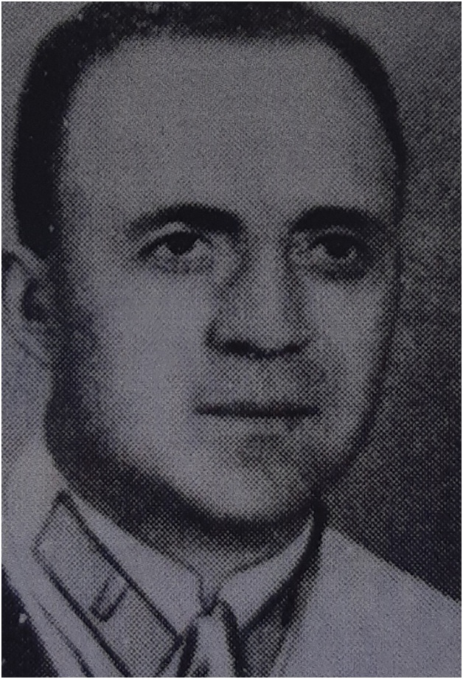

Кезин Дмитрий Васильевич, родился 8 октября 1903 года в деревне Летошицы Волосовского района.

Дата призыва в Красную Армию - 1 сентября 1925 года. С 1937 по 1941гг. - начальник школы милиции старшего начсостава, командир батальона 20 стрелковой дивизии. В состав дивизии входили три батальона, состоящие из работников милиции.

С 1937 по 1941гг. – лейтенант. Принимал участие в обороне Ленинграда. В 1943 году получил звание капитана. Служил в 203 стрелковом полку 92 стрелковой дивизии.

Награждён:

- медаль «За оборону Ленинграда»;

- медаль «За отвагу»;

- медаль «За Победу над Германией».

Службу закончил в 1955 году в звании подполковника. После войны проживал в Ленинграде. О нём рассказывается в сборнике «Дела и люди Ленинградской милиции».